|  |  |
| --- | --- |
| **Summary ( Заголовок)** | on the "DOCTORS" page uneven placement of photos with doctors, icons are not aligned with each other  ( на сторінці «ЛІКАРІ» нерівномірне розміщення фотографій з лікарями , іконки не вирівняні між собою) |
| **ID** | 123456U |
| **Project ( Проєкт)** | Homework Oxford Medical bag |
| **Platform** | Googl Chrome 80.0.3987.122 |
| **OS** | Windows |
| **Version ( Номер версії)** | 2.0.1 |
| **Status ( Статус)** | Assigned (призначений) |
| **Date Submitted**  **( Дата подання)** | 25.10.2022 |
| **Reproducibility**  **( Відтворюванність)** | always |
| **Severity (Критичність)** | Minor (tweak) |
| **Priority ( Пріоритет)** | Low |
| **Author(автор)** | Russu Evgeniia |
| **Asssigned To**  **(Призначений)** | Halina Zviagintseva |
| **Resolution (Дозвіл)** | open |
| **Description (Опис)** | 1. **Кроки (Steps to reproduce).**   1. Перейти на сайт <https://oxford-med.com.ua/>  2.У хедері заходимо на вкладку «Лікарі».  3.Переходимо на сторінку «Лікарі».  **3. Очікуваний результат (Expected result)**  Зручний перегляд фото з практикуючими лікарями, перегляд інформації  4. **Отриманий результат (Actual result).**  На сторінці «ЛІКАРІ» нерівномірне розміщення фотографій з лікарями, іконки не вирівняні між собою, що завдає незручності . |
| **Attachment**  **( Прикріплений файл)** |  |

**Перший рівень**— відпрацюй навички на базовому рівні.

Протестуй UI/UX сайту [Оксфорд Медикал](https://oxford-med.com.ua/). В Google docs створи 5 багів з дотриманням усіх вимог до оформлення багу.

Відповіді до завдань запиши у файл Google Docs. Додай посилання на нього в LMS.

1.

|  |  |
| --- | --- |
| **Summary ( Заголовок)** | "Make an appointment with a doctor" button is inactive)  (Неактивна кнопка «запис на прийом до лікаря») |
| **ID** | 123456U |
| **Project ( Проєкт)** | Homework Oxford Medical bag |
| **Platform** | Googl Chrome 80.0.3987.122 |
| **OS** | Windows |
| **Version ( Номер версії)** | 2.0.1 |
| **Status ( Статус)** | Assigned (призначений) |
| **Date Submitted**  **( Дата подання)** | 25.10.2022 |
| **Reproducibility**  **( Відтворюванність)** | always |
| **Severity (Критичність)** | Major |
| **Priority ( Пріоритет)** | Higt |
| **Author(автор)** | Russu Evgeniia |
| **Asssigned To**  **(Призначений)** | Halina Zviagintseva |
| **Resolution (Дозвіл)** | open |
| **Description (Опис)** | 1. **Кроки (Steps to reproduce).**   1. Перейти на сайт <https://oxford-med.com.ua/>  2.У хедері натискаємо клавішу «Записатися на прийом».  **3. Очікуваний результат (Expected result)**  Відкривається реєстраційна форма для запису на прийом.  4. **Отриманий результат (Actual result).**  Кнопка неактивна.Реєстраційна форма не відкривається. |
| **Attachment**  **( Прикріплений файл)** |  |

 2.

3.

|  |  |
| --- | --- |
| **Summary ( Заголовок)** | Different font and writing style on the appointment form  (Різний шрифт та стиль написання тексту на формі запису на прийом) |
| **ID** | 123456U |
| **Project ( Проєкт)** | Homework Oxford Medical bag |
| **Platform** | Googl Chrome 80.0.3987.122 |
| **OS** | Windows |
| **Version ( Номер версії)** | 2.0.1 |
| **Status ( Статус)** | Assigned (призначений) |
| **Date Submitted**  **( Дата подання)** | 25.10.2022 |
| **Reproducibility**  **( Відтворюванність)** | always |
| **Severity (Критичність)** | Minor |
| **Priority ( Пріоритет)** | Low |
| **Author(автор)** | Russu Evgeniia |
| **Asssigned To**  **(Призначений)** | Halina Zviagintseva |
| **Resolution (Дозвіл)** | open |
| **Description (Опис)** | 1. **Кроки (Steps to reproduce).**   1. Перейти на сайт <https://oxford-med.com.ua/>  2.У хедері натискаємо клавішу «Записатися на прийом».  3.Відкриття форми для запису на прийом.  **3. Очікуваний результат (Expected result)**  -  4. **Отриманий результат (Actual result).**  Форма запису на прийом до лікаря містить різні шрифти та стилі написання тексту. |
| **Attachment**  **( Прикріплений файл)** |  |

**4.**

|  |  |
| --- | --- |
| **Summary ( Заголовок)** | On the "Articles" page, the text is not aligned, different fonts are used  (На сторінці «Статті»(Медіацентр) не вирівняно текст , використовуються різні шрифти написання тексту) |
| **ID** | 123456U |
| **Project ( Проєкт)** | Homework Oxford Medical bag |
| **Platform** | Googl Chrome 80.0.3987.122 |
| **OS** | Windows |
| **Version ( Номер версії)** | 2.0.1 |
| **Status ( Статус)** | Assigned (призначений) |
| **Date Submitted**  **( Дата подання)** | 25.10.2022 |
| **Reproducibility**  **( Відтворюванність)** | always |
| **Severity (Критичність)** | Minor |
| **Priority ( Пріоритет)** | Low |
| **Author(автор)** | Russu Evgeniia |
| **Asssigned To**  **(Призначений)** | Halina Zviagintseva |
| **Resolution (Дозвіл)** | open |
| **Description (Опис)** | 1. **Кроки (Steps to reproduce).**   1. Перейти на сайт <https://oxford-med.com.ua/>  2.На головній сторінці обираємо сторінку Медіацентр»Статті».  3.Відкриття сторінки «Статті».  **3. Очікуваний результат (Expected result)**  Комфортний та зручний візуальний огляд статтей.  4. **Отриманий результат (Actual result).**  На сторінці «Статті» не вирівняно текст заміток , використовуються різні шрифти написання одного тексту. |
| **Attachment**  **( Прикріплений файл)** |  |

**5.**

|  |  |
| --- | --- |
| **Summary ( Заголовок)** | On the "About the clinic" page, the images are not clear and have defects  (На сторінці «Про клініку» зображення не чіткі,мають дефекти ) |
| **ID** | 123456U |
| **Project ( Проєкт)** | Homework Oxford Medical bag |
| **Platform** | Googl Chrome 80.0.3987.122 |
| **OS** | Windows |
| **Version ( Номер версії)** | 2.0.1 |
| **Status ( Статус)** | Assigned (призначений) |
| **Date Submitted**  **( Дата подання)** | 25.10.2022 |
| **Reproducibility**  **( Відтворюванність)** | always |
| **Severity (Критичність)** | Minor |
| **Priority ( Пріоритет)** | Low |
| **Author(автор)** | Russu Evgeniia |
| **Asssigned To**  **(Призначений)** | Halina Zviagintseva |
| **Resolution (Дозвіл)** | open |
| **Description (Опис)** | 1. **Кроки (Steps to reproduce).**   1. Перейти на сайт <https://oxford-med.com.ua/>  2.На головній сторінці обираємо сторінку»Про клініку».  3.Відкриття сторінки «Про клініку».  **3. Очікуваний результат (Expected result)**  Комфортний та зручний візуальний огляд фотографій та зображень.  4. **Отриманий результат (Actual result).**  На сторінці «Про клініку» зображення нечіткі, маютьграфічні дефекти. |
| **Attachment**  **( Прикріплений файл)** |  |

**Другий рівень**— детальніше заглибся в практику.

1. Виконай завдання попереднього рівня.

2. Проведи кросбраузерне тестування знайдених раніше багів у трьох різних браузерах.

3. Додай результати до зафіксованих раніше багів.

 Огляд сайту проведено в браузерах Chrome, Microsoft Edge, Firefox.Зазначені баги відображаються у кожному із зазначених браузерів.

**Третій рівень**— різнобічно опануй тематику уроку.

1. Виконай завдання двох попередніх рівнів.

2. За допомогою Developer Tools зафіксуй використаний шрифт, його розмір, колір та колір бекграунду наступних елементів сайту [Оксфорд Медикал](https://oxford-med.com.ua/):

2.1 **номер телефону у хедері** - /html/body/div[1]/header/div[2]/div[1]/a[1] @media (max-width: 768px)

.buttons--mobile div.phone {

width: 50%;

text-align: center;

height: 48px; background: #24a7ed; }

div.phone .icon, div.phone a, div.phone a.open_callback {

1.  color: #fff;
2.  display: inline-block;

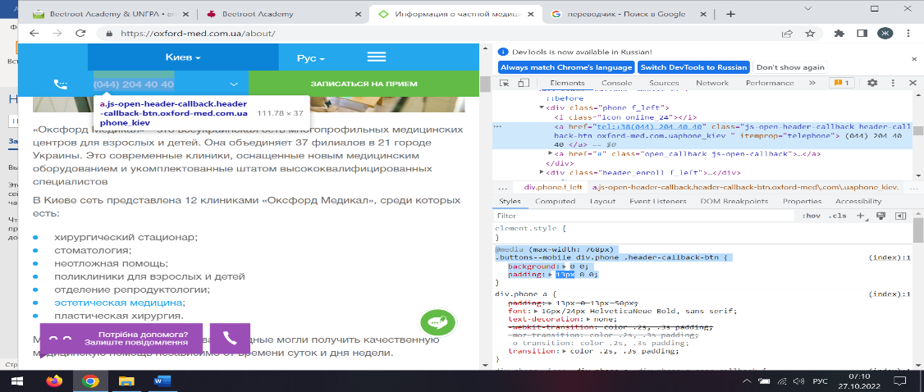

2.2 **ім’я асистента при виклику чата допомоги**

- Катерина;

bwchat#bwc-wrap a, bwchat#bwc-wrap a:hover, bwchat#bwc-wrap a:active, bwchat#bwc-wrap a:visited, bwchat#bwc-wrap a:focus, bwchat#bwc-wrap p, bwchat#bwc-wrap p:hover, bwchat#bwc-wrap p:active, bwchat#bwc-wrap p:visited, bwchat#bwc-wrap p:focus, bwchat#bwc-wrap div, bwchat#bwc-wrap div:hover, bwchat#bwc-wrap div:active, bwchat#bwc-wrap div:visited, bwchat#bwc-wrap div:focus, bwchat#bwc-wrap span, bwchat#bwc-wrap span:hover, bwchat#bwc-wrap span:active, bwchat#bwc-wrap span:visited, bwchat#bwc-wrap span:focus, bwchat#bwc-wrap input, bwchat#bwc-wrap input:hover, bwchat#bwc-wrap input:active, bwchat#bwc-wrap input:visited, bwchat#bwc-wrap input:focus, bwchat#bwc-wrap textarea, bwchat#bwc-wrap textarea:hover, bwchat#bwc-wrap textarea:active, bwchat#bwc-wrap textarea:visited, bwchat#bwc-wrap textarea:focus, bwchat#bwc-wrap button, bwchat#bwc-wrap button:hover, bwchat#bwc-wrap button:active, bwchat#bwc-wrap button:visited, bwchat#bwc-wrap button:focus, bwchat#bwc-wrap *:hover, bwchat#bwc-wrap *:visited, bwchat#bwc-wrap *:active, bwchat#bwc-wrap * {

1.  animation: 0s none;
2.  backface-visibility: visible;
3.  background-color: unset;
4.  border: 0;
5.  border-radius: unset;
6.  box-shadow: unset;
7.  box-sizing: border-box;
8.  caption-side: top;
9.  clear: none;
10.  clip: auto;
11.  color: inherit;
12.  direction: ltr;
13.  filter: none !important;
14.  font-family: Roboto, sans-serif;
15.  font-size: inherit;
16.  -webkit-font-smoothing: antialiased;
17.  font-style: normal;
18.  font-weight: 400;
19.  hyphens: manual;
20.  image-rendering: auto;
21.  letter-spacing: normal;
22.  line-height: 1;
23.  margin: 0;
24.  max-height: none;
25.  max-width: none;
26.  min-height: auto;
27.  min-width: auto;
28.  object-fit: fill;
29.  opacity: 1;
30.  order: 1;
31.  orphans: 2;
32.  outline: none;
33. ~~ overflow: visible;~~
34. ~~ padding: 0;~~
35.  perspective: none;
36.  resize: none;
37.  text-align: left;
38.  text-decoration: none;
39.  text-indent: 0;
40.  text-overflow: clip;
41.  text-transform: none;
42.  transform: none;
43.  transition: all 0s ease 0s;
44.  unicode-bidi: normal;
45.  user-select: none;
46.  vertical-align: baseline;
47.  white-space: normal;
48.  word-break: normal;
49.  word-spacing: normal;
50.  word-wrap: normal;

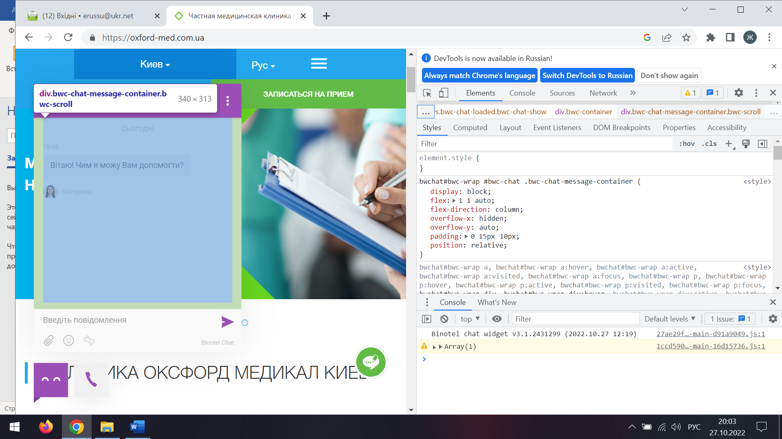

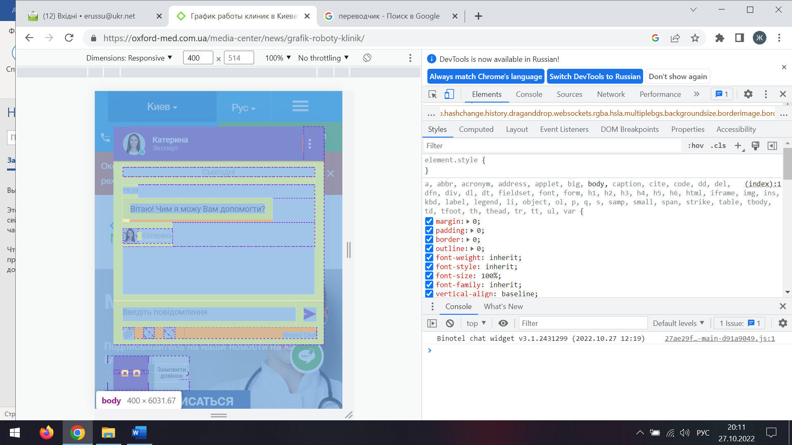

**2.3.кнопка “інші міста” у футері сайту**

a, abbr, acronym, address, applet, big, body, caption, cite, code, dd, del, dfn, div, dl, dt, fieldset, font, form, h1, h2, h3, h4, h5, h6, html, iframe, img, ins, kbd, label, legend, li, object, ol, p, q, s, samp, small, span, strike, table, tbody, td, tfoot, th, thead, tr, tt, ul, var {

1.  margin: 0;
2. ~~ padding: 0;~~
3.  border: 0;
4.  outline: 0;
5. ~~ font-weight: inherit;~~
6. ~~ font-style: inherit;~~
7. ~~ font-size: 100%;~~
8. ~~ font-family: inherit;~~
9.  vertical-align: baseline;

}

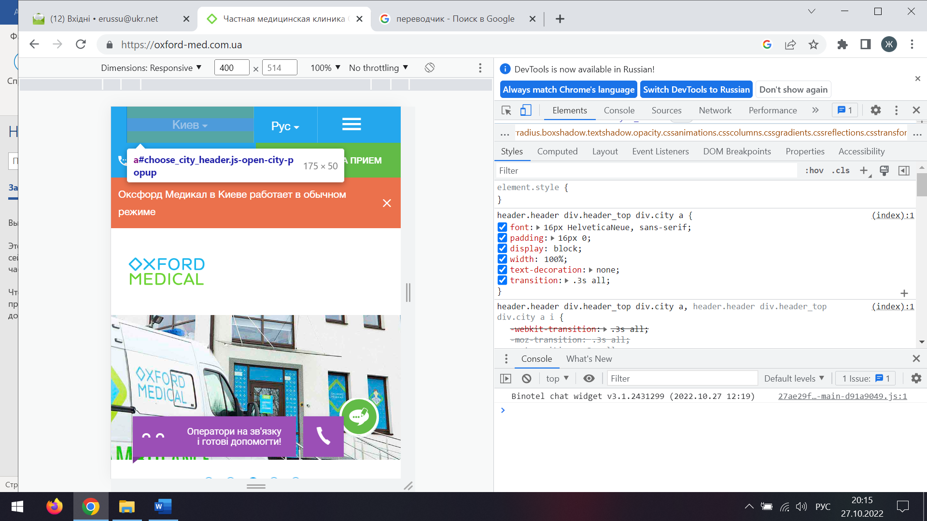

**2.4.Placeholder “ім’я” у формі “ЗАПИСАТИСЯ НА ПРИЙОМ**

popup-container .block__form .input-wrap input, .popup-container .block__form .input-wrap textarea {

1.  padding:

10px

;

1.  border:

1px

 solid #999;

1.  width: 100%;
2.  font:

14px

/

14px

 HelveticaNeue, sans-serif;

1.  color: #535353;

}

